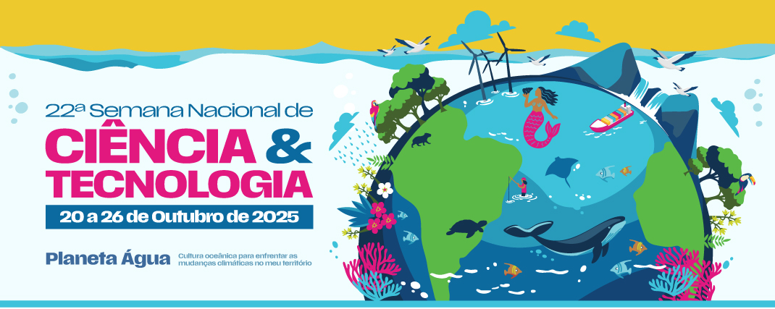

MANUAL DE DIVULGAÇÃO
DA 22ª SEMANA NACIONAL DE CIÊNCIA E TECNOLOGIA NA FIOCRUZ

A 22ª Semana Nacional de Ciência e Tecnologia na Fiocruz acontece de 20 a 26 de outubro em unidades Fiocruz de todo o Brasil. São mais de 141 atividades previstas.

No Manual de Divulgação da 22ª Semana Nacional de Ciência e Tecnologia na Fiocruz, você vai encontrar links para download e orientações de uso do Kit de Divulgação, assim como dicas de melhores práticas para divulgação nas redes sociais.

Este documento, desenvolvido pela equipe de Comunicação da SNCT na Fiocruz, contém links para download de artes abertas para redes sociais e apresentação de powerpoint, além de faixa, banner e camisas dos Expositores de atividades e da
Equipe de Realização do evento. A divulgação do evento nacional nas redes sociais da Fiocruz e do Museu da Vida Fiocruz, mas contamos com os canais das unidades regionais para ampliar a divulgação local!

A pedido das assessorias de comunicação, disponibilizamos uma régua de logos em formato aberto para que as unidades regionais possam incluir os parceiros locais.

Dúvidas podem ser encaminhadas para o e-mail snct@fiocruz.br.

1. Arquivos para download

Informações importantes:
a) Fonte usada em todos os materiais:
Scale > Download

b) Todos os templates também ficarão disponíveis no site da SNCT na Fiocruz na aba “Expositor > Divulgação”.

c) Todos os materiais de divulgação devem conter a identidade visual da SNCT 2025 na Fiocruz e o selo Fiocruz 125 Anos, seguindo orientações da Coordenação de Comunicação Social (CCS) da Fiocruz.

d) Este pacote contém arquivos abertos em formato PSD ou PSB (ambos editáveis, principalmente, no Adobe Photoshop).

O que devo fazer com estes materiais?
- Baixe o pacote do modelo desejado do template (com foto ou sem foto) e a fonte Scale;

- Com um software de edição de imagens, insira as informações e/ou foto da sua atividade. Arquivos PSD também são editáveis em plataformas como Canva.

1.1 Materiais digitais

a) Artes para redes sociais
Os templates das artes para redes sociais estão disponíveis em formato aberto para feed (1080x1350px) e Stories (1080x1920px). Ambos possuem duas opções de layout: somente texto e texto + foto.

- Templates sem foto > Download (Formato PSD)
- Templates com foto > Download (Formato PSD)

Que informações preciso inserir nas artes para as redes sociais?
- Nome da atividade / evento
- Data e horário
- Unidade
- Endereço
- Foto ou ilustração da atividade (para o card com fotos)

Importante:
Por gentileza, pedimos que o card com a régua de logos sempre seja publicado junto com o card de divulgação de conteúdo (como card 2 da publicação). Isto é fundamental para nossa prestação de contas junto às instituições parceiras.

b) PPT editável
O arquivo de apresentação de slides está disponível em formato aberto.

Apresentação de PowerPoint editável > Download (Formato PPTX)

c) Banner para site
O arquivo está disponível em formato aberto (1817x524px).

Banner para site > Download (Formato PSD)
d) Convite acessível
O vídeo-convite acessível, com recursos de tecnologia assistiva (Libras, audiodescrição e legendas), está disponível para compartilhamento em formato MP4 (horizontal; 1080x1920px).

Convite acessível > Download

1.2 Materiais impressos
a) Camisas
As camisas do evento possuem dois modelos: um exclusivo para as equipes de
profissionais que estão trabalhando no evento (áreas de produção, educativo, comunicação etc.) e outro para os proponentes/expositores de atividades.

- Equipe > Download (Formato PDF)
Especificações:
Frente e Verso. Blusa: Cinza claro 100% algodão Frente: Colorida (logo); Verso: Nome (equipe) e barra de logos (tudo colorido). Cor: 4/1. Medida frente (logo): 37x42cm; Verso (barra de logos): 48x23cm; Nome (Equipe): 22x6cm.

- Proponente > Download (Formato PDF)
Especificações:
Frente e verso. Blusa: Branca 100% algodão. Frente: Colorida (logo); Verso:
Apenas barra de logos (coloridas). Cor: 4/1. Medida frente (logo): 37x42cm; Verso (barra de logos): 48x23cm

Precisa editar a régua de logos da sua camisa? Artes abertas estão disponíveis para download aqui (formato PSD).
Importante! Alterações na área da frente da camisa não são permitidas.

b) Material de sinalização
Disponibilizamos também modelos de faixa e banner que podem ser impressos pelas
unidades, conforme as especificações abaixo:
- Faixa > Download Formato PDF | PSD (arquivo aberto)
Horizontal; tamanho: 320 cm x 90 cm

- Banner > Download Formato PDF | PSB (arquivo aberto)
Vertical; tamanho: 70 cm x 170 cm

- Cartaz A3 > Download Formato PDF | PSD (arquivo aberto)
Vertical; tamanho: 29,7 cm x 42 cm

Envio de material de divulgação – SNCT 2025 na Fiocruz

Materiais de divulgação, como releases, fotos, vídeos e matérias de cobertura, devem ser encaminhados para o e-mail snct@fiocruz.br.

Atenção! Para o vídeo oficial da edição do 2025 da SNCT na Fiocruz, solicitamos o envio de material em alta definição (HD), horizontal, na resolução de 1080x1920px.

Cronograma:

Até 17/10
Releases de atividades da SNCT na Fiocruz (republicados imediatamente na aba de Notícias do site snct.fiocruz.br).

Até 26/10
Divulgação de atividades nas redes (com marcação de @ e hashtag para republicação).

De 20 a 26/10
- Material de cobertura de atividades para site;
- Stories com a marcação do @museudavidafiocruz e da hashtag #snct2025fiocruz (compartilhamento nas redes do MVF);
- Envio de fotos e vídeos (compartilhamento nas redes @museudavidafiocruz e
@oficialfiocruz; possível uso em vídeo oficial da edição 2025)

Até 31/10 (somente unidades regionais!)
Quantitativo de público nas atividades

Outras instruções para unidades proponentes de atividades: redes sociais

Hashtags
Compartilhe as artes de divulgação nas suas redes, sempre usando a hashtag
#snct2025Fiocruz. Assim, você nos ajuda a encontrar, compartilhar e ampliar o engajamento da sua publicação.

Também marque os perfis da Fiocruz (@oficialfiocruz) e do Museu da Vida Fiocruz
(@museudavidafiocruz) no Instagram e no Facebook, tanto nas postagens do feed quanto nos stories.

Sugestão
Para gerar mais engajamento, marque perfis nos comentários de pessoas, mídias e instituições que possam se interessar pela sua atividade. Você também pode enviar suas publicações por mensagem direta para parceiros, solicitando compartilhamento. Também é válido encaminhar a imagem que você criou por e-mail e para seus contatos no WhatsApp e Telegram.

Acessibilidade
Levando adiante a política de inclusão de todas as pessoas, solicitamos a todos os
proponentes e assessores de comunicação que, sempre que possível, incluam recursos de tecnologia assistiva (descrição de imagem, legendas, Libras e/ou audiodescrição) em todos os materiais de divulgação, seja em seus sites ou canais de redes sociais.

As plataformas de redes sociais ainda possuem recursos limitados para favorecer a
acessibilidade de pessoas com deficiência, mas há algumas possibilidades. Uma delas é o uso do campo de texto alternativo no Instagram e no Facebook, que permite ouvir descrições de fotos por meio do leitor de tela ao usar o Feed, o Explorar e o Perfil. Também é possível incluir a descrição de imagem no corpo da legenda da publicação, precedido pela hashtag #paratodosverem.

